Scenario 1 t f f f t t f f recorder ospf metrica por interface de entrada y salida

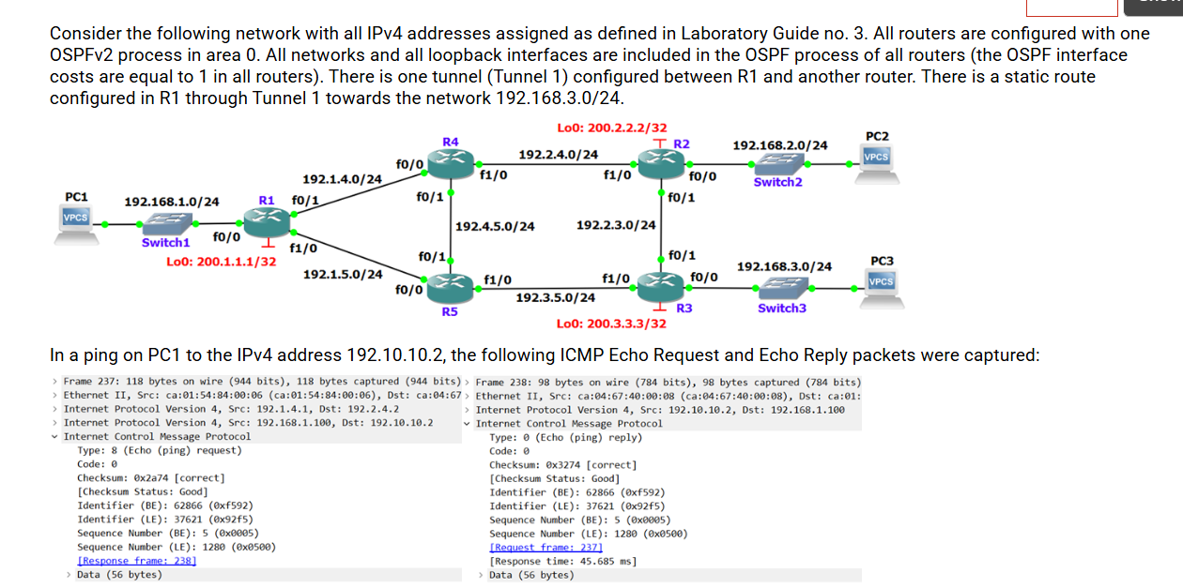
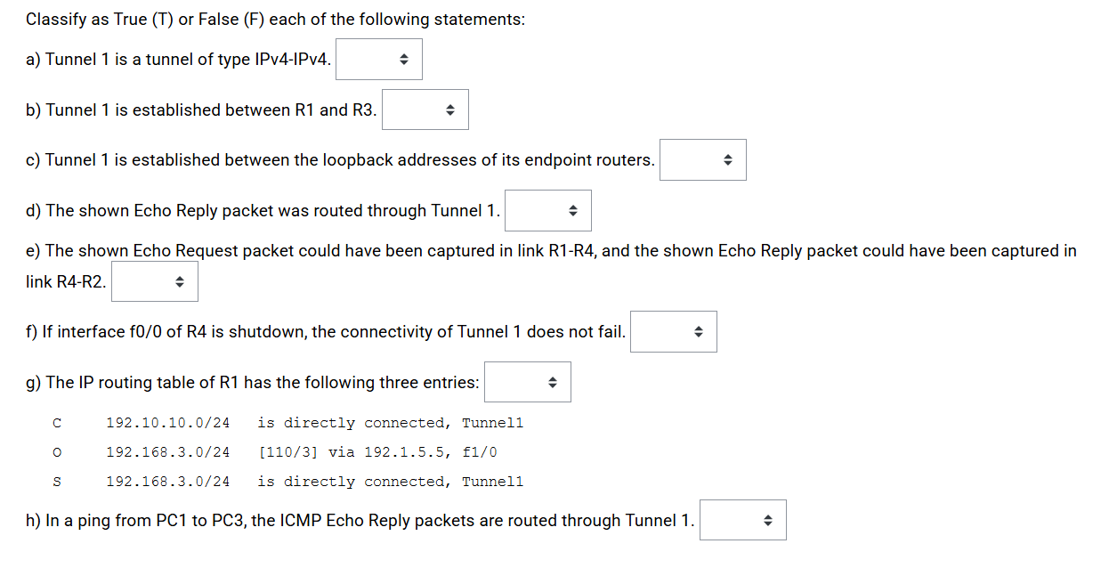

A – T, si básicamente es ipv4 a ipv4 no tiene mas nada qe sabes
B – F, la cabecera externa nos dice donde está el túnel, entre la R1 A R2 leer el wirechark
C – F, los loopback son del estilo 200.x.x. no vemos nada de eso luego sabemos que están configurados con los enderecos normales no el loopback
D – F, solo vemos una cabecera, recordar los paquetes que viajan por túnel tiene 2 cabeceras, aquí es una sola recordar eso
E – T verdadero por coo se mueven en e wireshark , vemos el primero tiene sentudo , en el segundo como el enunciado no dice que más ninguno tiene obligado ir por el túnel el decide ir por osfp
F – T, no se cae por que la parte lógica, si hubiéramos quitados los extremos de un túnel ahí es donde ocurre la falla entre los túneles de resto no
G – F , por el costo administrativo, para llegar a una red el decide la de menor s=costo administrativo, aquí vemos que s static , esta directo y por ospf , entonces falso por eso
H – F, la viene por ruta ospf normal, no necesita ir por tunnel , no lo tinene configurado
TIPS:
1. Wireshark y Cabeceras (Identificar el Túnel)
- 2 cabeceras IP seguidas: Túnel IPv4-IPv4 (ipip).
- 3 cabeceras (IP + GRE + IP): Túnel GRE (gre ip).
- Lo de fuera vs. Lo de dentro: Las IPs de los routers (192.1.X.X o 200.X.X.X) van fuera. Las IPs de los PCs (192.168.X.X) van dentro (ocultas).
2. ¿Cuándo falla el túnel? (Caídas de interfaces)
- Si cae una interfaz de R4 o R5 (routers del medio): El túnel NO FALLA. OSPF desvía el tráfico por un camino físico alternativo (redundancia).
- Si cae la interfaz física de R1 o R2 (los extremos): El túnel SÍ FALLA (si usa IPs físicas).
- Si el túnel usa Loopbacks (200.X.X.X): El túnel NO FALLA ante caídas de cables porque las Loopbacks son lógicas y OSPF siempre buscará otra ruta física para llegar a ellas.
3. Trampas de Enrutamiento
- Ida por túnel, vuelta por fuera (Asimétrico): Pasa si solo R1 tiene una ruta estática apuntando al túnel. El Echo Request va encapsulado, pero el Echo Reply vuelve libre por la red física porque el otro router responde usando OSPF normal.
- Estática (S) vs OSPF (O): La ruta estática tiene prioridad. Borra a la de OSPF de la tabla para un mismo destino. Nunca aparecen las dos juntas activas para la misma red.
- OSPF Proceso 2: Se usa dentro de los túneles para aislar las redes privadas (192.168.X.X) y que los routers del medio (R4 y R5) no las conozcan.

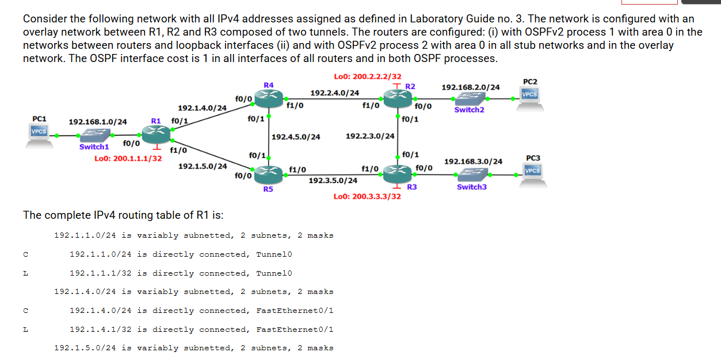
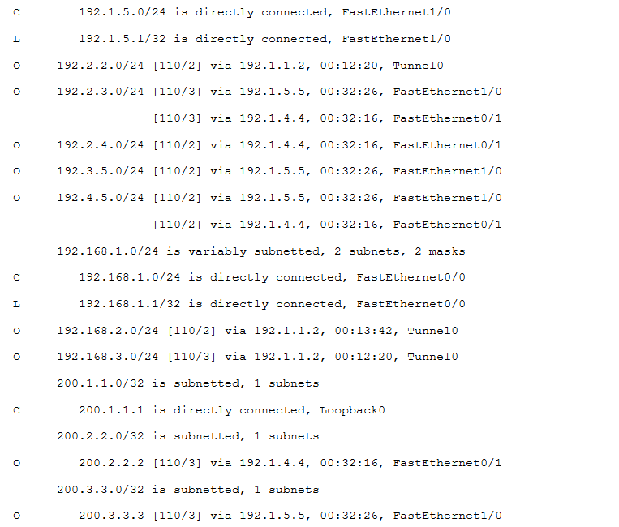

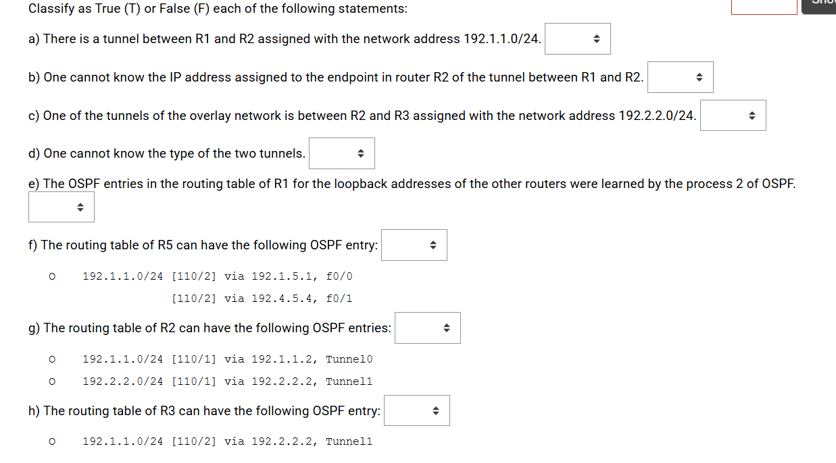

A – T , en la tabla aparece C directamente conectada ósea qe aaprece como tunnel
B – F , tenemos que eler bien se encuentra en el 19.1.1.2 el endpoint
C – V , vemos por ospf como otra des d túnel esta anunciada la 192.2.2.0
D – T , no sabemos que transporta si es gre o ipv4 no lo sabemos
E – F , tienes que leer el enunciado fueroa aprendidas por proceso 1 no 2
F – F , por como dice el enunciado el túnel esta en proceso 2 , el router 1 es proceso 1 no sabe de la existencia de ese túnel
G – F , uno no puede viajar a su network por si propio
H - T , r3 es proceso 2 de ospf tiene sentido y si puede hacerlo

Diferencia bien qué redes pertenecen al Proceso 1 (físicas y loopbacks) y cuáles al Proceso 2 (túneles y PCs). Los routers del medio (R4 y R5) solo ven el Proceso 1.
Recuerda que un router nunca tendrá una ruta de OSPF (O) para una red que está conectada directamente a uno de sus propios cables o túneles (C).

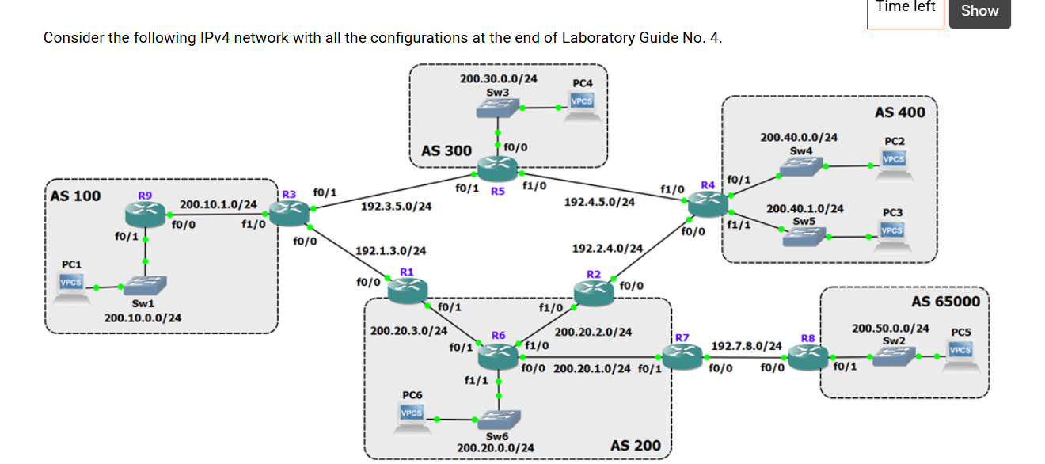

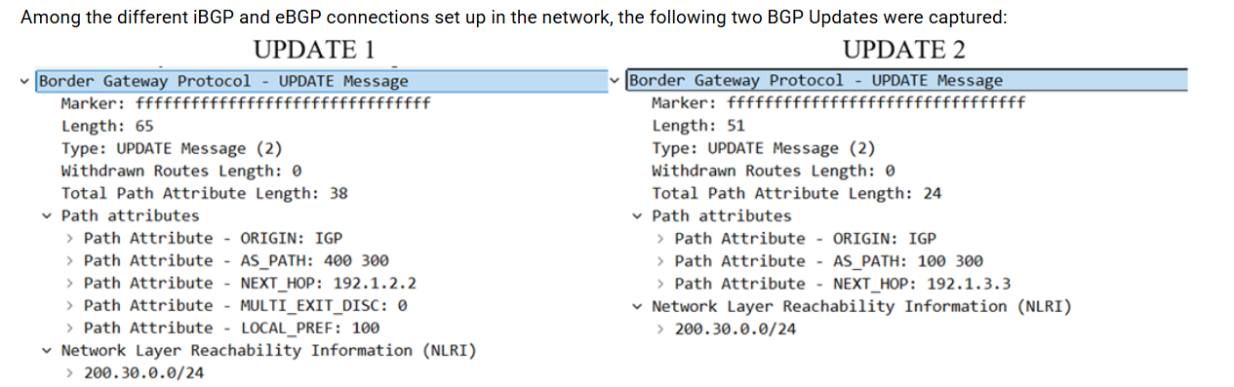

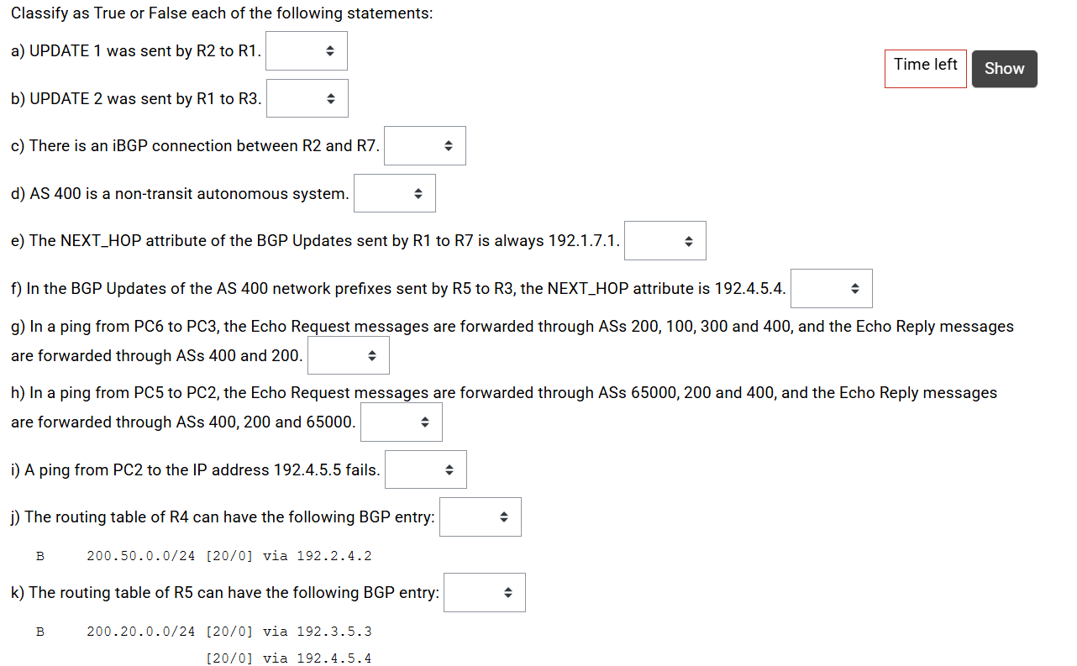

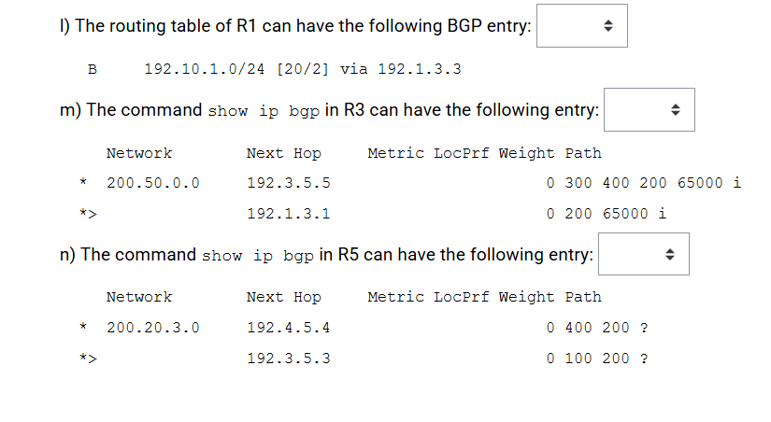

A – T , por las configuracones que hicimos sabemos que paso por un túnel
B – F , el nexto hop lo manda el mismo ósea el r3 , el 192.1.3.3 tener en cuenta esto
C- T , ver la conexión esta es dada
D – F , AS son de transito
E – V , tiene el netx hop a demás la puerta qe los conecta con el túnel es la ip estática 192.1.7.1 por lo tanto cualquier mensaje será con next hop modificado
F – F , deberia ser 192.3.5.5
G – T , tener el cuenta la métrica que configuramos en el guion
H – F , por como tiene el local preference en R1
I – F , el bgp esta directamente ligado al esa red , puede llegar sin problema
J – T , si aparece normal de manera esta fue aprendida por ebgp
K- F , RECORDAR el BGP solo escoge uno para mejor camino
L- F , básicamente es imposible para R1 conocer esa red por como es el bgp no muestra cosas que tengas dentro de ellas solo las externas
M-F , el error esta en ese paso de configurar el neigboor de los as por bgp
N- T

1. El router NUNCA se pone a sí mismo
- Si estás ejecutando el comando dentro de R3, en su propia pantalla jamás verás la IP de R3 como Next Hop.
- El Next Hop siempre representa al siguiente router al que hay que pasarle la patata caliente (el paquete).
2. En conexiones eBGP (Hacia fuera del AS) ¡SIEMPRE CAMBIA!
- Cuando un router le envía una ruta a un vecino de otro Sistema Autónomo diferente, el router borra el Next Hop que tenía y pone su propia IP de salida.
- Ejemplo: Cuando R5 (AS 300) le pasa las rutas de AS 400 a R3 (AS 100), R5 cambia el Next Hop y pone la IP de R5 (192.3.5.5).
3. En conexiones iBGP (Hacia dentro del AS) ¡NO CAMBIA POR DEFECTO!
- Cuando un router de frontera recibe una ruta de fuera y se la reenvía a sus compañeros de su mismo Sistema Autónomo, por defecto no toca el Next Hop (mantiene la IP del router externo del otro AS).
- El comando salvavidas (next-hop-self): Como los routers internos del AS no suelen saber cómo llegar a las IPs externas del otro AS, se usa obligatoriamente el comando neighbor X.X.X.X next-hop-self. Esto obliga al router de frontera a ponerse a sí mismo como Next Hop para que sus compañeros internos no tiren el paquete a la basura.
⚠️ Checklist de Errores para cazar los "FALSOS" al vuelo
Si te ponen una simulación de comando en texto y tienes que decir si es Verdadero o Falso, busca estos fallos lógicos:
- ¿Existe el comando neighbor? Si en la columna Next Hop ves la IP de un router, ve corriendo al script de configuración de ese ejercicio. Si ese router no tiene una línea neighbor configurada hacia esa IP, la tabla es un invento del profesor. (¡FALSO!).
- ¿Ruta Directa vs OSPF/BGP? Si una red está conectada con cable directo a una interfaz del router, en su tabla global de rutas IP aparecerá con la letra C (Connected). Si el examen te dice que esa red propia aparece marcada con una O (OSPF) o una B (BGP), está mal. El router no aprende sus propias interfaces por protocolos de enrutamiento.
- ¿Los routers del medio corren BGP? En la segunda parte del laboratorio (AS 200), los routers del medio como R6 solo ejecutan OSPF (Proceso 1). No tienen configurado BGP. Por lo tanto, si un enunciado te dice "La tabla de enrutamiento de R6 contiene una entrada BGP...", es automáticamente ¡FALSO!.
🧠 Atributos de BGP que debes recordar para desempatar
Cuando BGP tiene varios caminos para una misma red, los mete todos en la tabla show ip bgp con un asterisco (*), pero solo le pone el símbolo de mayor que (*>) a la ruta ganadora siguiendo este orden estricto:
- LocPrf (Local Preference): El valor más ALTO gana. (Recuerda que solo se comparte por iBGP dentro del mismo AS, nunca te la puede enviar un vecino externo por eBGP) .
- AS_PATH: El camino que tenga MENOS números de Sistemas Autónomos gana. (Es el criterio que hizo verdadera a la pregunta n y falsa a la m al contar los saltos de AS) .
- ORIGIN: Prefiere las rutas internas (i, creadas con el comando network) antes que las incompletas (?, creadas con redistribute static o ospf).
¡Con estas reglas en mente, lee despacio cada enunciado del escenario, sigue el camino de las IPs con el dedo sobre el mapa y vas a asegurar ese aprobado! ¡Mucho éxito mañana!
En eBGP (hacia fuera): El router que envía el UPDATE siempre se pone a sí mismo como NEXT_HOP de forma automática.
En iBGP (hacia dentro): El router que reenvía el UPDATE mantiene el Next Hop externo, a menos que veas en el script que configuraron el comando next-hop-self. Si ese comando está puesto, entonces el router de frontera se habrá puesto a sí mismo.

